小学数学西南师大课标版一年级下册
第九单元《总复习》第4课时活动设计
科目版本 |  | 小学数学 西南师大版 一年级下册
章 节 |  | 第九单元
课 名 |  | 总复习 第4课时
学习目标 |  | 1.认识钟表和人民币都是数与代数中常见的量的学习内容，通过复习能沟通所学知识之间的内在联系，使本册知识内容进一步系统化、概括化。  2.通过复习，进一步沟通100以内数的认识与人民币的联系，使本册知识更加系统化。  3.通过复习，沟通这些知识的内在联系，形成整体认知结构，并在复习过程中掌握一些整理知识的方法，养成自觉进行知识的整理和复习的好习惯。
具体环节设计
教学环节 |  | 内 容
1. 教师上课
1.1情景导入 | 1.引导学生思考：前边我们复习了100以内数的认识和加减法计算，这节课我们继续复习第三个板块的知识。认识钟表、人民币。  2.知识回顾课件演示。  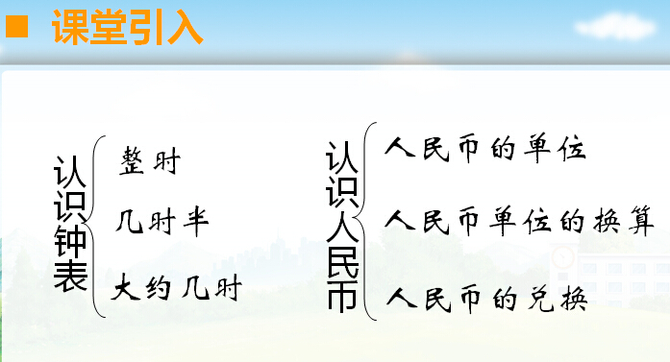
1.2知识复习 | 1． 复习认识钟表。  多媒体课件上出示一个只有时针和分针的钟面。  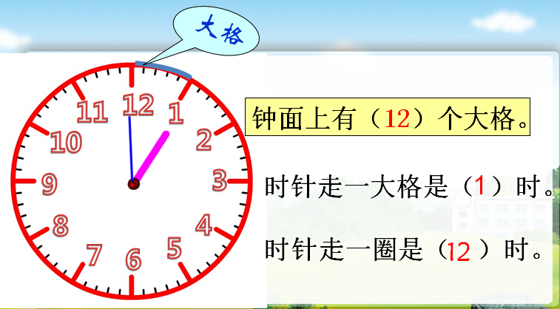  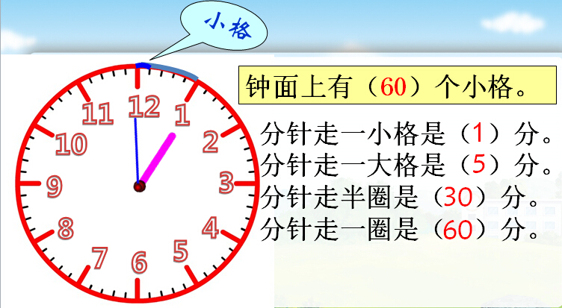  （1）我们学习了认识钟表，你能在这个钟面上指出时针和分针吗？你是怎样区分时针和分针的？（学生回答略。）  （2）提问：对了，钟面上细一些长一些的是分针，粗一些短一些的是时针。你知道分针和时针怎样表示时间吗？比如整时怎样表示？  预设：分针指着12，时针指着几，就是几时。  用多媒体课件转动分针和时针，让学生分别辨认3时、6时、8时、11时和12时。  提问：几时半又怎样表示呢？比如2时30分？  让学生说出分针指着6，时针指着2和3的中间，就是2时30分。（随学生的回答，多媒体课件出示2时30分的钟面。）  追问：是这个钟面显示的时间吗？（是的）  （3）多媒体课件出示1时30分、5时30分、9时30分、10时30分的钟面让学生辨认。  （4）提问：我们还学习了大约几时，哪种情况使用大约几时来表达时间呢？  引导学生说出快到整时了或者超过整时，但超过得不多的情况下，都可以用大约几时来描述时间。  多媒体课件出示4时55分、7时2分、8时58分、12时5分的钟面让学生辨认。  （5）看来同学们都会认识钟表了，下面请同学们用你们掌握的知识来完成第95页第6、7题。  2.复习认识人民币。  （1）提问：通过认识人民币的学习，你知道哪些有关人民币的知识？  学生自由地说，把学生回答的内容进行梳理和归纳。主要有三块内容，一是认识币值，二是了解人民币单位间的进率，三是进行人民币单位间的换算。  （2）多媒体课件上出现一些人民币。  提问：所有的人民币同学们都认识吗？请大家认一认这些人民币。  学生认人民币，教师从中挑出几张人民币让学生说一说自己是怎样认的。  （3）教师：人民币单位间的进率是怎样的呢？  引导学生说出1元=10角，1角=10分。  提问：8元=（ ）角，60分=（ ）角。  要求学生说出因为1元=10角，8元里有8个10角，所以8元=80角；因为1角=10分，60分里有6个10分，所以60分=6角。  提问：2角3分=（ ）分，18角=（ ）元（ ）角又该怎样想呢？  指导学生说出2角是20分，再加上3分就是23分；把18角分成10角和8角，10角是1元，所以18角=1元8角。  （4）第95页 第9题。  学生独立完成后，集体订正。  （5）完成97页 第3题。  学生独立完成后，抽学生汇报。  引导学生这样想，100元比28元多得多，28元比20元多一些，20元比28元少一些，8元比25元少得多。所以宁宁可能是28元，明明可能是8元。  提问：宁宁一定是28元，明明一定是8元吗？  让学生意识到不是一定，而是有这种可能。  提问：还有哪些可能呢？  指导学生说出甜甜还有27，26，29元这些可能，因为这些数都是比25元多一些；朋朋还有7元，6元，5元等这些可能，因为这些数都比25元少得多。  课堂小结：今天复习了哪些知识？在应用这些知识解决问题的时候要注意些什么？
1.3拓展练习 | 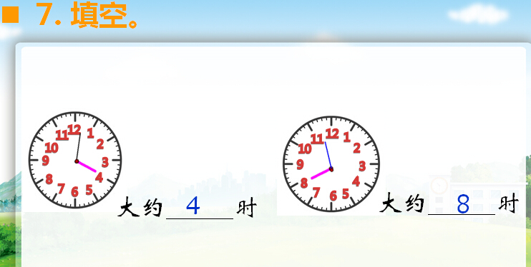
2. 学生自学
2.1跟我学 |  | 视频部分。  义务教育教科书《数学》(西南师大版)  总复习——认识钟表 人民币  一年级下册  学习目标：  1.认识钟表和人民币都是数与代数中常见的量的学习内容，通过复习能沟通所学知识之间的内在联系，使本册知识内容进一步系统化、概括化。  2.通过复习，进一步沟通100以内数的认识与人民币的联系，使本册知识更加系统化。  3.通过复习，沟通这些知识的内在联系，形成整体认知结构，并在复习过程中掌握一些整理知识的方法，养成自觉进行知识的整理和复习的好习惯。

